PROJEK 2 ELKA DTMF
Benedictus Kenneth Setiadi (13224003)
Vanadia Valianti (13224011)
Tanggal Percobaan: 04/11/2026
EL3009-Elektronika II
Laboratorium Dasar Teknik Elektro - Sekolah Teknik Elektro dan Informatika ITB

Abstrak
Proyek ini bertujuan untuk merancang dan merealisasikan rangkaian pembangkit sinyal Dual-Tone Multi-Frequency (DTMF) angka 4 yang terdiri atas dua frekuensi, yaitu 770 Hz dan 1209 Hz. Rangkaian menggunakan dua Wien-Bridge Oscillator berbasis op-amp TL074 dengan dioda antiparalel sebagai pengendali amplitudo. Kedua sinyal kemudian digabungkan menggunakan summing amplifier. Pengerjaan dilakukan melalui perhitungan teoritis, simulasi menggunakan ngspice, perakitan rangkaian fisik, serta pengujian menggunakan osiloskop dan analisis Fast Fourier Transform (FFT). Hasil simulasi menunjukkan frekuensi sebesar 769,612 Hz dan 1209,211 Hz, sedangkan pengukuran rangkaian fisik menghasilkan frekuensi 769,2 Hz dan 1190 Hz dengan galat masing-masing 0,104% dan 1,572% terhadap frekuensi target. Keluaran summing amplifier memiliki tegangan 4,68 Vpp, dengan dua komponen frekuensi utama yang teridentifikasi melalui FFT. Sebagai pengujian tambahan, data keluaran osiloskop dikonversi menjadi audio WAV menggunakan Python dan berhasil dikenali sebagai angka 4 oleh DTMF decoder. Secara keseluruhan, rangkaian berhasil menjalankan fungsi utamanya, meskipun masih terdapat penyimpangan frekuensi, ketidakseimbangan amplitudo, dan distorsi pada hasil pengukuran.

Kata kunci: DTMF, Wien-Bridge Oscillator, TL074, Summing Amplifier, FFT.
- Pendahuluan
Dual-Tone Multi-Frequency (DTMF) merupakan sistem pensinyalan yang menggunakan dua sinyal dengan frekuensi berbeda secara bersamaan untuk merepresentasikan angka atau simbol tertentu. Sistem ini umum digunakan pada telepon bertombol, di mana setiap tombol memiliki pasangan frekuensi yang berbeda. Berdasarkan standar ITU-T Q.23, angka 4 direpresentasikan oleh kombinasi frekuensi 770 Hz dan 1209 Hz [1]. Pembangkitan kedua frekuensi tersebut dapat dilakukan menggunakan rangkaian osilator yang dirancang untuk menghasilkan sinyal periodik dengan frekuensi tertentu.
Pada proyek ini dilakukan perancangan dan realisasi rangkaian pembangkit sinyal DTMF untuk angka 4 menggunakan dua Wien-Bridge Oscillator berbasis operational amplifier (op-amp) TL074. Rangkaian menggunakan jaringan resistor kapasitor (RC) sebagai penentu frekuensi, dioda sebagai pengendali amplitudo, serta catu daya simetris ±12 V. Keluaran kedua osilator kemudian digabungkan menggunakan summing amplifier sehingga menghasilkan satu sinyal yang mengandung kedua komponen frekuensi tersebut.
Proyek ini bertujuan untuk menerapkan prinsip kerja osilator dalam pembangkitan sinyal DTMF melalui tahapan perhitungan teoritis, simulasi menggunakan ngspice, perakitan rangkaian fisik, dan pengujian di laboratorium. Pengujian dilakukan terhadap keluaran masing-masing osilator dan keluaran gabungannya dengan mengamati bentuk gelombang, amplitudo, serta frekuensi yang dihasilkan. Analisis Fast Fourier Transform (FFT) digunakan untuk membuktikan keberadaan dua komponen frekuensi utama pada keluaran gabungan. Sebagai pengujian tambahan, sinyal keluaran direkam dan diuji menggunakan DTMF decoder untuk memastikan bahwa sinyal tersebut dapat dikenali sebagai angka 4.
- Studi Pustaka
  - Sistem Pensinyalan DTMF
Dual-Tone Multi-Frequency (DTMF) adalah sistem pensinyalan yang merepresentasikan sebuah simbol melalui dua nada berbeda yang dipancarkan bersamaan. Sistem ini dikenal dalam pemanggilan telepon bertombol dan juga digunakan untuk pengendalian perangkat komunikasi [2]. Setiap simbol dibentuk oleh satu frekuensi dari kelompok rendah dan satu frekuensi dari kelompok tinggi. Kelompok rendah terdiri atas 697, 770, 852, dan 941 Hz, sedangkan kelompok tinggi terdiri atas 1209, 1336, 1477, dan 1633 Hz [1].

Tabel 2.1 Pemetaan Simbol dan Frekuensi Nominal DTMF [1]
Frekuensi rendah | 1209 Hz | 1336 Hz | 1477 Hz | 1633 Hz
697 Hz | 1 | 2 | 3 | A
770 Hz | 4 | 5 | 6 | B
852 Hz | 7 | 8 | 9 | C
941 Hz | * | 0 | # | D
Dengan demikian, simbol 4 dibentuk oleh pasangan 770 Hz dan 1209 Hz. Secara matematis, sinyalnya dapat dituliskan sebagai penjumlahan dua sinusoid berikut, dengan A sebagai amplitudo puncak dan φ sebagai fase awal masing-masing nada.
$V_{DTMF}(t)=A_{L}sin(2π⋅770t+φ_{L})+$
${ A}_{H}sin(2π⋅1209t+φ_{H})$ (1)
Durasi nada dan jeda antarsimbol bergantung pada sistem penerimanya [2]. Rekomendasi ITU-T Q.23 menetapkan bahwa setiap frekuensi yang dipancarkan berada dalam ±1,8% dari nilai nominal [1]. Ketentuan ini merupakan batas frekuensi pemancar dan tidak menyatakan bahwa seluruh decoder memiliki ambang sensitivitas atau waktu deteksi yang identik.
  - Prinsip Osilator Sinusoidal
Osilator mengubah energi catu daya menjadi sinyal periodik tanpa memerlukan masukan sinusoidal eksternal. Menurut Sedra dan Smith, struktur dasarnya terdiri atas penguat dengan fungsi alih A(s) dan jaringan selektif frekuensi β(s) pada jalur umpan balik positif [1, Sec. 18.1]. Untuk model linier, penguatan loop adalah L(s) = A(s)β(s), sehingga syarat Barkhausen pada frekuensi osilasi dinyatakan sebagai
$\left|A(jω_{0})β(jω_{0})\right|=1, ∠\left[A(jω_{0})β(jω_{0})\right]=2πk$ (2)
dengan k bilangan bulat. Agar gangguan awal dapat tumbuh, magnitudo penguatan loop pada proses startup dibuat sedikit lebih besar dari satu. Setelah amplitudo meningkat, diperlukan mekanisme nonlinier yang menurunkan penguatan efektif menuju kondisi osilasi steady-state. Karena itu, syarat Barkhausen pada model linier saja belum menentukan amplitudo keluaran atau menjamin startup rangkaian nyata [1, Secs. 18.1.2 dan 18.1.4].
  - Osilator Wien-Bridge dan Sensitivitas Komponen
Osilator Wien-bridge menggunakan penguat noninverting dan jaringan umpan balik RC seri-paralel. Notasi Rₛ dan Cₛ menyatakan cabang seri dari keluaran menuju masukan noninverting, sedangkan Rₚ dan Cₚ merupakan cabang paralel dari masukan tersebut ke ground. Dengan mengabaikan pembebanan masukan op-amp, impedansi dan faktor umpan baliknya adalah [1, Sec. 18.2.1]
$Z_{s}=R_{s}+\frac{1}{sC_{s}}, Z_{p}=\frac{R_{p}}{1+sR_{p}C_{p}}, β(s)=\frac{Z_{p}}{Z_{s}+Z_{p}}$ (3)
Berdasarkan pembagi tegangan tersebut, untuk penguatan A yang dianggap nyata dan hampir tidak memberikan pergeseran fase pada frekuensi kerja, kondisi fase nol jaringan RC menghasilkan bentuk umum berikut. Persamaan ini merupakan pengembangan analisis impedansi untuk nilai kedua cabang yang tidak harus sama.
$f_{0}=\frac{1}{2π\sqrt{R_{s}R_{p}C_{s}C_{p}}}, β(jω_{0})=\frac{1}{1+\frac{R_{s}}{R_{p}}+\frac{C_{p}}{C_{s}}}$ (4)
Apabila Rₛ = Rₚ = R dan Cₛ = Cₚ = C, diperoleh f₀ = 1/(2πRC) dan β(jω₀) = 1/3. Oleh sebab itu, penguat noninverting memerlukan penguatan sekitar tiga pada keadaan steady-state. Untuk memastikan startup, penguatan awal dipilih sedikit di atas tiga [1, hlm. 1388–1391].
Toleransi komponen mengubah frekuensi jaringan. Untuk perubahan relatif yang kecil, diferensial logaritmik Persamaan (4) memberikan pendekatan sensitivitas
$\frac{Δf_{0}}{f_{0}}≈-\frac{1}{2}\left(\frac{ΔR_{s}}{R_{S}}+\frac{ΔR_{p}}{R_{p}}+\frac{ΔC_{s}}{C_{s}}+\frac{ΔC_{p}}{C_{p}}\right)$ (5)
Hubungan ini menjelaskan mengapa pemilihan nilai nominal yang tepat belum menjamin frekuensi realisasi sama dengan perhitungan. Pergeseran fase op-amp, suhu, dan parasitik rangkaian juga dapat mengubah frekuensi kerja. Persamaan (5) merupakan pendekatan orde pertama, bukan rumus galat eksak untuk perubahan komponen yang besar.
  - Pengendalian Amplitudo Dengan Dioda Antiparalel
Dioda antiparalel dapat digunakan sebagai elemen resistansi nonlinier pada umpan balik negatif. Saat amplitudo kecil, dioda belum menghantar secara berarti sehingga penguatan relatif tinggi. Ketika tegangan pada pasangan dioda meningkat, salah satu dioda menghantar pada masing-masing polaritas. Resistansi efektif bagian umpan balik menurun dan pertumbuhan amplitudo dibatasi [1, Secs. 18.1.4 dan 18.2.1].
Pada konfigurasi dengan Rg ke ground serta Rf1 dan Rf2 pada jalur umpan balik, dioda dipasang melintang hanya pada Rf2. Jika dioda dianggap terbuka pada awal osilasi dan op-amp dianggap ideal, penguatannya adalah
$A_{awal}=1+\frac{R_{f1}+R_{f2}}{R_{g}}$ (6)
Untuk Rg = 10 kΩ, Rf1 = 15 kΩ, dan Rf2 = 7,5 kΩ, penguatan awal ideal adalah 3,25. Konduksi dioda kemudian mengurangi penguatan efektif. Amplitudo akhirnya bergantung pada karakteristik dioda dan keseluruhan loop, sehingga tidak dapat ditentukan hanya dengan menganggap tegangan dioda selalu 0,7 V. Nonlinieritas pembatas juga dapat menghasilkan harmonisa, yang menimbulkan kompromi antara kemudahan startup dan kemurnian sinusoid [3].
  - Penguat Penjumlah Inverting
Penguat penjumlah inverting menggabungkan beberapa masukan melalui resistor menuju simpul masukan inverting. Pada pendekatan op-amp ideal dengan umpan balik negatif dan masukan noninverting di-ground-kan, simpul tersebut merupakan virtual ground. Penerapan hukum arus Kirchhoff menghasilkan [1, Sec. 2.2.4, hlm. 71–72]
$v_{o}(t)=-\frac{R_{f}}{R_{L}}v_{L}(t)-\frac{R_{f}}{R_{H}}v_{H}(t)$ (7)
Pada Persamaan (7), dan adalah resistor masukan untuk nada rendah dan nada tinggi, sedangkan adalah resistor feedback.
Dengan kedua resistor masukan sebesar 22 kΩ dan resistor feedback 10 kΩ, setiap nada memiliki gain ideal −10/22 ≈ −0,4545 V/V. Tanda negatif menyatakan pembalikan fase, sedangkan frekuensi masing-masing nada tetap. Analisis ini berlaku selama op-amp bekerja linier, tidak mengalami clipping, dan bandwidth loop mencukupi. Tegangan puncak-ke-puncak sinyal gabungan harus dibaca dari bentuk gelombang hasil penjumlahan karena puncak kedua nada tidak selalu terjadi pada saat yang sama.
  - Op Amp TL074 dan Decoupling Catu Daya
TL074 mengintegrasikan empat kanal op-amp dalam satu IC. Dua kanal dapat digunakan sebagai osilator dan satu kanal sebagai penjumlah, dengan memperhatikan rentang masukan, ayunan keluaran, bandwidth, serta kemampuan arus keluarannya. Catu simetris ±12 V menyediakan referensi ground di antara kedua rail, tetapi tidak berarti keluaran dapat mencapai kedua rail tanpa keterbatasan [4].
Datasheet merekomendasikan kapasitor bypass keramik 0,1 µF dari setiap pin catu ke ground dan ditempatkan dekat IC [4, Secs. 8.3–8.4]. Kapasitor bulk 10 µF yang diparalelkan memberikan penyimpanan muatan tambahan. Secara ideal kapasitas keduanya dijumlahkan; pada komponen nyata, resistansi dan induktansi parasitik menyebabkan impedansinya bergantung pada frekuensi. Kedua kapasitor catu ini berbeda fungsinya dari kapasitor 10 nF penentu frekuensi jaringan Wien.
  - Parameter Evaluasi Waktu dan Spektrum
Analisis spektrum memisahkan sinyal menjadi komponen frekuensinya sehingga fundamental dan harmonisa dapat dibedakan [1, Sec. 1.2]. Pada DTMF, keluaran yang diharapkan memiliki dua fundamental. FFT dari rekaman diskrit digunakan untuk mengamati keduanya; untuk N sampel seragam dengan frekuensi sampling fs, jarak bin adalah Δf = fs/N = 1/T, dengan T = N/fs. Panjang rekaman menentukan resolusi, sedangkan window memengaruhi kebocoran spektral. Zero padding memperhalus grid frekuensi tetapi tidak menambah informasi rekaman.
Galat frekuensi bertanda terhadap target dan selisih level kedua nada, yang pada laporan ini disebut twist, didefinisikan sebagai
$ε_{f}=\frac{f_{ukur}-f_{target}}{f_{target}}×100\%, Twist=20log_{10}\left(\frac{V_{H,rms}}{V_{L,rms}}\right)$(8)
Twist positif berarti nada tinggi lebih kuat. Level tegangan absolut dalam dBV berbeda dari gain: LdBV = 20 log₁₀(Vrms/1 V), sedangkan gain dalam dB adalah selisih level keluaran dan masukan pada frekuensi yang sama. Untuk komponen sinus, Vrms = Vp/√2 dan Vpp = 2Vp [1, Secs. 1.1 dan 1.4.5].
Distorsi sebuah osilator dapat dinyatakan dengan total harmonic distortion (THD). Jika evaluasi dibatasi sampai harmonisa ke-10, definisinya adalah
$THD^{(2-10)}=\frac{\sqrt{{V_{2}}^{2}+{V_{3}}^{2}+ ... +{V_{10}}^{2}}}{V_{1}}×100\%$ (9)
Semua V pada Persamaan (9) merupakan amplitudo RMS. Pada keluaran DTMF, 770 Hz dan 1209 Hz adalah dua fundamental sehingga keduanya tidak dihitung sebagai distorsi satu sama lain. Selisih level satu harmonisa terhadap fundamental belum cukup untuk menyatakan THD total.

- Metodologi
Proyek dilakukan melalui perhitungan awal, pencarian nilai komponen, simulasi, perakitan rangkaian, dan pengujian di laboratorium. Sistem terdiri atas dua osilator Wien-bridge dengan target 770 Hz dan 1209 Hz serta satu penguat penjumlah inverting. Keluaran gabungan dievaluasi dalam domain waktu dan frekuensi, kemudian direkam untuk pengujian pengenalan digit 4 oleh decoder DTMF. Alur keseluruhan ditunjukkan pada Gambar 3.1.
  - Alat dan Bahan
Tabel 3.1 Alat dan Bahan yang Digunakan
Alat atau bahan | Fungsi dan keterangan
Osiloskop Rigol DS1052E | Pengukuran bentuk gelombang, frekuensi, amplitudo, dan FFT.
Multimeter CD800a | Pemeriksaan nilai komponen dan tegangan catu.
Bench power supply | Penyedia catu simetris dengan target +12 V, 0 V, dan −12 V.
TL074 dan 1N4148 | Satu IC empat kanal op-amp dan empat dioda pembatas amplitudo.
Resistor dan kapasitor | Jaringan Wien, umpan balik negatif, penjumlah, dan decoupling catu.
Breadboard dan kabel jumper | Perakitan serta penghubung antartahap rangkaian.
Komputer dan USB flash drive | Penyimpanan CSV dan screenshot; simulasi dan pengolahan data menggunakan ngspice serta Python.
  - Perancangan dan Pemilihan Komponen
Perancangan awal menggunakan hubungan frekuensi jaringan Wien, kemudian kandidat nilai R dan C disusun dari seri E12/E24. Nilai R seri dan R paralel divariasikan secara terpisah; nilai C nominal juga dievaluasi pada studi perluasan rentang. Kandidat diuji melalui simulasi, lalu nilai resistansi diperhalus menggunakan kombinasi resistor diskret agar frekuensi mendekati target. Nilai nominal akhir yang digunakan pada simulasi gabungan ditunjukkan pada Tabel 3.2.

Tabel 3.2 Nilai Nominal Akhir Jaringan Wien
Parameter | Osilator 770 Hz | Osilator 1209 Hz
R seri Wien | 20 kΩ + 620 Ω | 13 kΩ + 82 Ω
R paralel Wien | 20 kΩ + 560 Ω | 13 kΩ + 110 Ω
C seri dan C paralel | Masing-masing 10 nF | Masing-masing 10 nF
Setiap osilator menggunakan resistor 10 kΩ menuju ground serta resistor feedback 15 kΩ dan 7,5 kΩ. Dua dioda 1N4148 dipasang antiparalel melintang hanya pada resistor 7,5 kΩ. Penguat penjumlah menggunakan dua resistor masukan 22 kΩ dan resistor feedback 10 kΩ. Pada realisasi, resistor 110 Ω dibuat dari dua resistor 220 Ω yang diparalelkan.
  - Simulasi dan Evaluasi Rancangan
Simulasi dijalankan menggunakan ngspice melalui skrip Python dengan model TL074.301 yang disediakan, beserta model dioda 1N4148. Kedua osilator terlebih dahulu dievaluasi secara terpisah. Parameter kandidat meliputi keberhasilan startup, kestabilan amplitudo, frekuensi osilasi, galat terhadap target, dan kandungan harmonisa. Kandidat yang menghasilkan osilasi menetap dan frekuensi dekat target dipilih untuk tahap refinement dan integrasi.
Pada simulasi gabungan nominal, catu diatur ±12 V, temperatur 27 °C, durasi transient 0,5 s, dan batas timestep 1,25 µs. Analisis keadaan steady-state menggunakan 100 ms terakhir. Kondisi startup dibantu pulsa arus kecil pada netlist; pulsa ini hanya untuk memulai simulasi dan tidak merupakan komponen pada rangkaian fisik. Waktu settling simulasi dievaluasi dari Vpp per interval 10 ms, dengan kriteria seluruh interval berikutnya tetap berada dalam ±2% terhadap amplitudo akhir.
Frekuensi dan amplitudo fundamental dihitung dari waveform keadaan steady-state. THD osilator simulasi dievaluasi menggunakan harmonisa ke-2 sampai ke-10, sedangkan FFT digunakan untuk menampilkan fundamental dan harmonisa. Setelah dua osilator digabungkan, keluaran summer dibandingkan dengan penjumlahan ideal berbobot dari keluaran masing-masing osilator. Frekuensi, Vpp, Vrms, gain per nada, fase, twist, dan selisih terhadap penjumlahan ideal dicatat.
Pengaruh toleransi resistor dan kapasitor dipelajari pada skenario ±1%, ±5%, dan ±10%. Pada studi gabungan, empat resistansi efektif jaringan Wien atau empat kapasitor divariasikan pada level −toleransi, nominal, dan +toleransi, menghasilkan 81 kombinasi per kelompok dan per skenario toleransi. Tiga resistor summer diuji dengan 27 kombinasi per skenario. Kelompok komponen lain dipertahankan nominal pada setiap studi terpisah. Grid toleransi memakai timestep 5 µs; evaluasi nominal dan ekspor audio memakai timestep yang lebih kecil.
Pemeriksaan numerik dilakukan dengan mengurangi timestep nominal menjadi 0,625 µs tanpa mengganti komponen. Pengaruh beban juga dibandingkan pada kondisi tanpa beban eksternal, 10 MΩ, 1 MΩ, dan 10 kΩ. Perbandingan osilator mandiri dan osilator yang terhubung ke summer menggunakan timestep yang sama agar perubahan akibat pembebanan tidak tercampur dengan perubahan numerik.
  - Perakitan Rangkaian
Komponen dipasang pada breadboard berdasarkan skematik akhir. Dua kanal TL074 digunakan untuk osilator dan kanal ketiga untuk summer. Kanal keempat diterminasi sebagai voltage follower dengan masukan noninverting ke ground dan keluaran terhubung ke masukan inverting. Nilai aktual resistor serta kapasitor dicatat menggunakan multimeter sebagai data pembanding terhadap nilai nominal.
Catu kedua rail dipasang melalui pin 4 dan pin 11 TL074, dengan ground sebagai referensi 0 V. Pada setiap rail, kapasitor keramik 100 nF dan elektrolit 10 µF diparalelkan terhadap ground. Polaritas elektrolit pada rail positif adalah positif ke +12 V, sedangkan pada rail negatif adalah positif ke ground. Sambungan jaringan RC, feedback, dioda, dan ground diperiksa sebelum pengamatan keluaran. Osilator kemudian diamati satu per satu sebelum keluaran gabungan dianalisis.
  - Pengukuran Domain Waktu dan FFT
Pengukuran dilakukan pada keluaran osilator rendah di pin 1, keluaran osilator tinggi di pin 7, dan keluaran summer di pin 8. Kedua osilator tetap terhubung ke summer ketika penguatan tiap nada dibandingkan. Ground probe menggunakan ground rangkaian, bukan rail −12 V. Perbandingan level FFT memerlukan faktor atenuasi probe dan pengaturan pengukuran yang sama.
Pada setiap keluaran osilator, fitur Measure digunakan untuk mencatat frekuensi, periode, Vmax, Vmin, Vpp, Vrms, dan Vavg. Bentuk gelombang serta kestabilannya diamati pada tampilan waktu. Pada keluaran summer, pengukuran difokuskan pada Vpp, Vrms, offset rata-rata, serta ada tidaknya pemotongan puncak. Pembacaan frekuensi otomatis sinyal gabungan tidak diperlakukan sebagai pengganti kedua frekuensi penyusunnya.
FFT digunakan untuk mengidentifikasi dua komponen utama dan harmonisa yang tampak. Cursor vertikal memberikan posisi frekuensi, sedangkan cursor horizontal memberikan level spektral. Frekuensi dari fitur Measure digunakan untuk perhitungan galat pada laporan; pembacaan cursor FFT diperlakukan sesuai ketelitian tampilannya. Gain per nada dihitung dari selisih level sesudah dan sebelum summer pada frekuensi yang sama. Twist dihitung sebagai level fundamental nada tinggi dikurangi nada rendah pada keluaran summer.
THD tidak diukur langsung menggunakan fitur osiloskop pada pengujian ini. Data cursor satu harmonisa hanya digunakan sebagai perbandingan level harmonisa terhadap fundamental, bukan sebagai THD total. Apabila THD dihitung kemudian dari waveform CSV, hasil tersebut harus diberi label perhitungan offline beserta rentang harmonisa dan metode yang digunakan.
  - Penyimpanan Waveform dan Pengujian Decoder
Screenshot disimpan untuk mendokumentasikan tampilan waktu dan FFT, sedangkan waveform channel disimpan sebagai CSV berisi waktu dan tegangan. NewFile0.csv merupakan keluaran summer, NewFile1.csv keluaran osilator rendah, dan NewFile2.csv keluaran osilator tinggi. Jarak waktu antarsampel dan jumlah titik diperiksa sebelum konversi audio untuk memastikan data dapat merepresentasikan kedua nada. File CSV ini merupakan waveform waktu, bukan ekspor numerik spektrum FFT.
Waveform summer yang digunakan untuk uji decoder memiliki durasi sekitar 65,5 ms dengan 16.384 sampel dan frekuensi sampling sekitar 250 kSa/s. Data diproses menggunakan Python: offset rata-rata dikurangi, sumbu waktu diseragamkan melalui interpolasi, kemudian sinyal diresample ke 48 kHz dengan filter antialias. Seluruh sinyal diberi satu faktor skala agar puncaknya sekitar 80% full scale, tanpa menormalkan kedua nada secara terpisah atau mengubah frekuensinya.
Hasil konversi disimpan sebagai WAV mono PCM 16-bit. Silence 0,2 s ditambahkan pada awal dan akhir sehingga durasi file sekitar 0,466 s; durasi nada asli tetap sekitar 65,5 ms. WAV diunggah ke decoder DTMF [5]. Pengaruh pengaturan sensitivity threshold dicatat bersama karakter yang dikenali. Pada percobaan yang dilaporkan, digit 4 terbaca pada threshold <0,01 dan tidak terbaca pada 0,1; hasil ini dilaporkan sebagai kondisi pengujian, bukan sebagai keberhasilan pada semua pengaturan decoder.
  - Pengolahan dan Penyajian Data
Data teori, simulasi, dan pengukuran dibandingkan berdasarkan frekuensi, galat relatif, amplitudo, penguatan tiap nada, serta keseimbangan level kedua nada. Hasil pengukuran langsung, hasil cursor FFT, dan hasil pengolahan CSV dipisahkan menurut sumbernya. Perbedaan frekuensi atau amplitudo antarrekaman tidak disatukan tanpa penjelasan. Data yang belum diambil, seperti THD langsung, fase penguatan terukur, dan waktu startup fisik, tidak diisi menggunakan nilai simulasi.
  - Diagram Alir Pelaksanaan

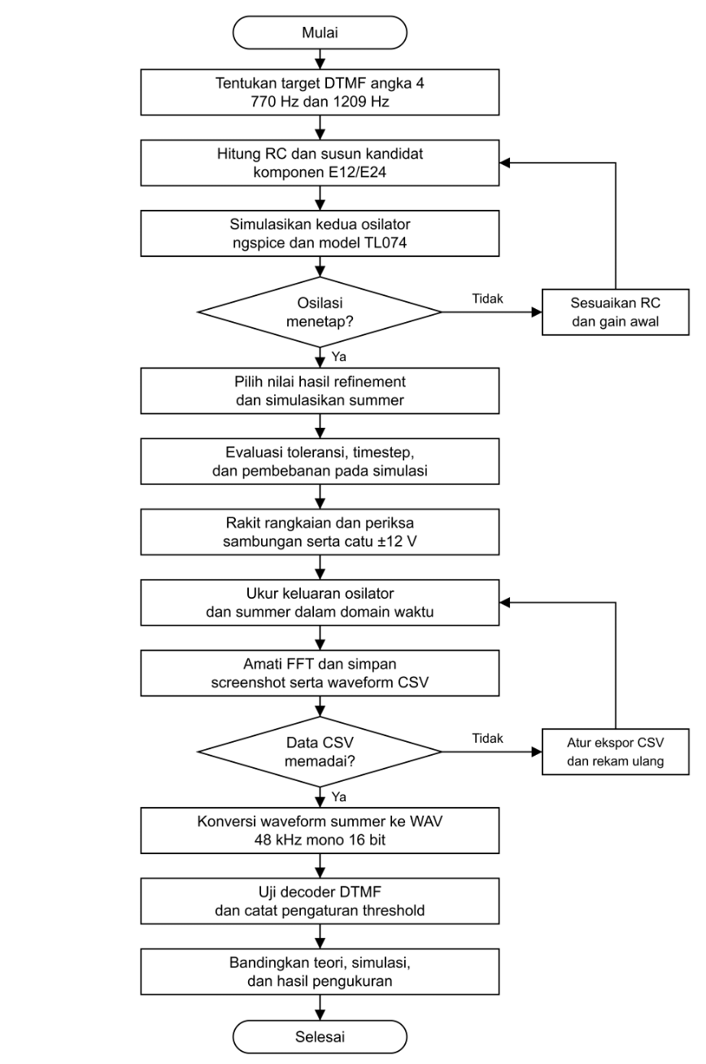
Gambar 3‑1 Diagram Alir Perancangan dan Pengujian Pembangkit DTMF
- Hasil dan Analisis
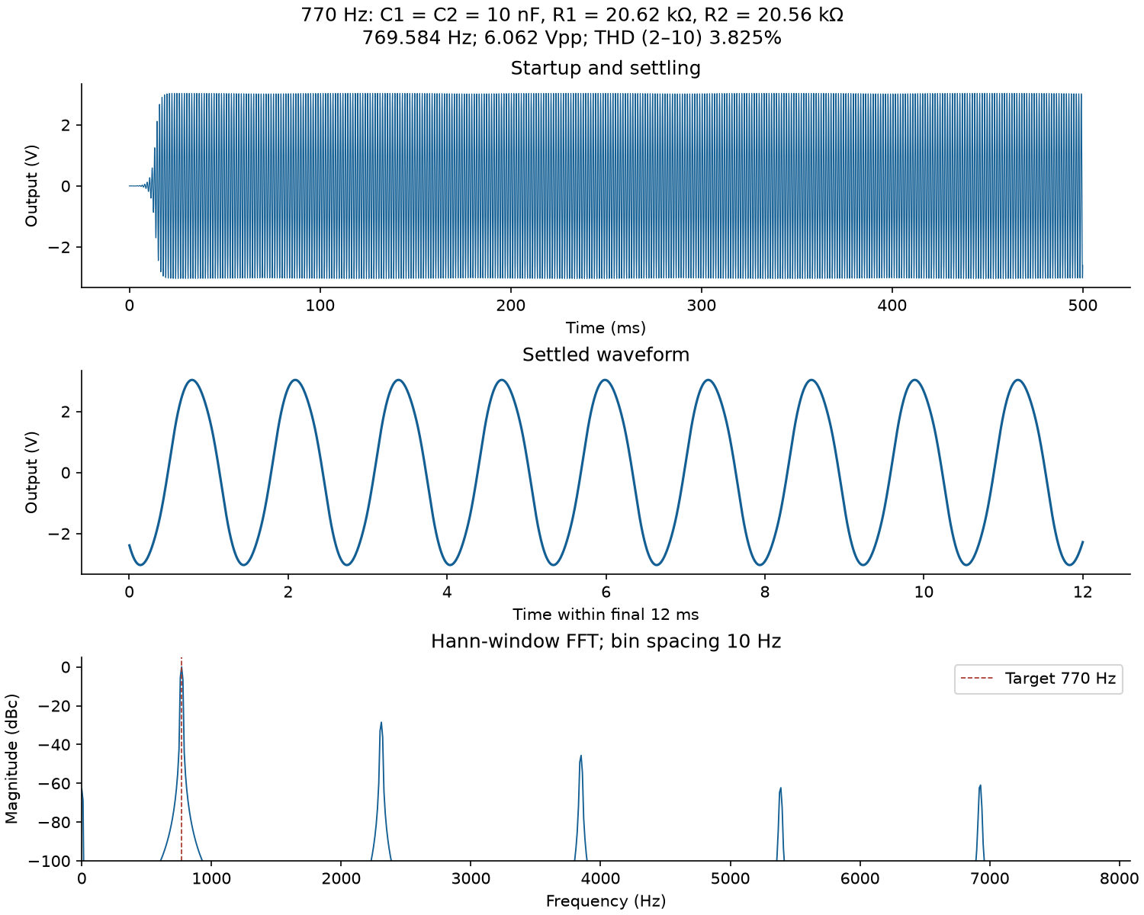
Gambar 4‑1 Hasil simulasi transient dan FFT Wien-Bridge Oscillator 770 Hz
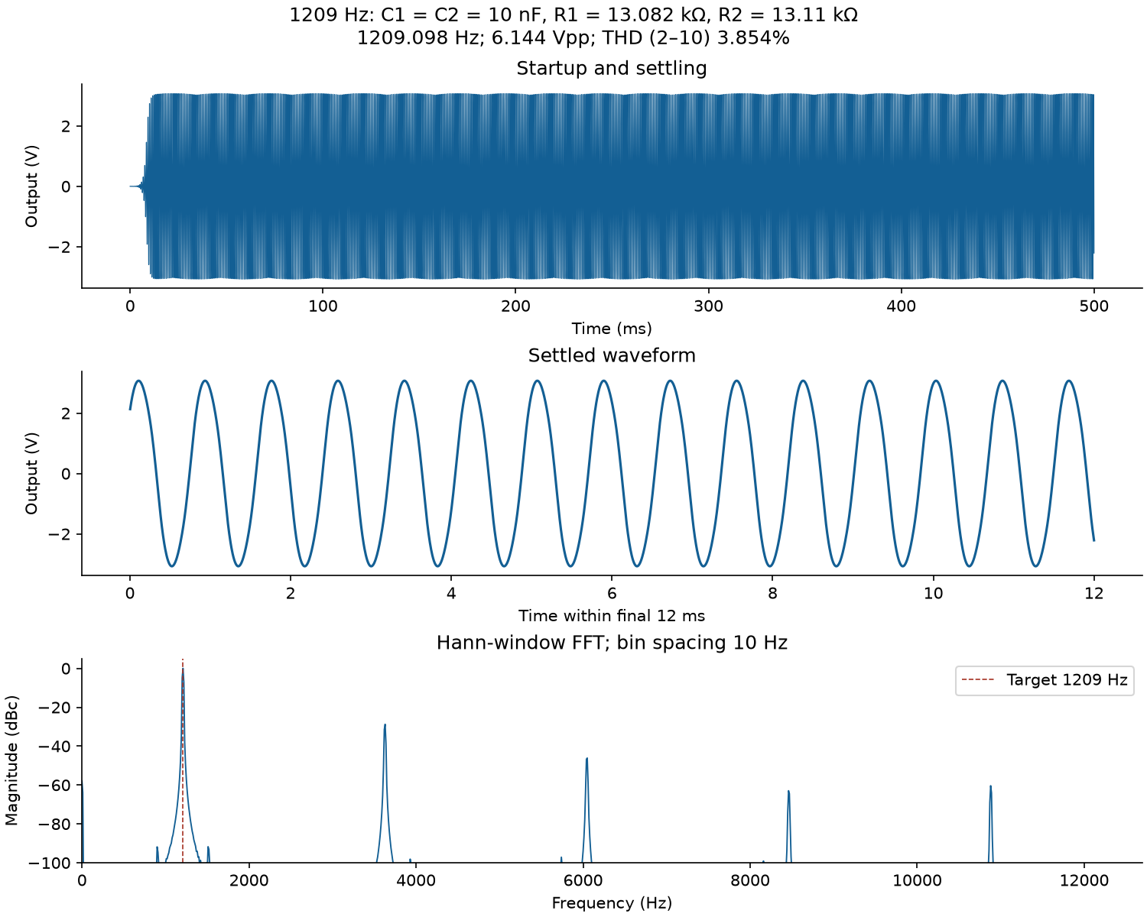
Gambar 4-2 Hasil simulasi transient dan FFT Wien-Bridge Oscillator 1209 Hz
Tabel 4-1 Hasil Simulasi Kedua Wien-Bridge Oscillator
Parameter | Osilator 1 | Osilator 2
Frekuensi target | 770 Hz | 1209 Hz
Frekuensi teoritis | 772,973 Hz | 1215,295 Hz
Frekuensi simulasi | 769,612 Hz | 1209,211 Hz
Galat terhadap target | 0,0503% | 0,0175%
Periode simulasi | 1,299 ms | 0,827 ms
Vpp | 6,062 V | 6,144 V
Offset DC | 0,029 mV | 0,030 mV
THD (harmonisa ke-2 sampai ke-10) | 3,828% | 3,859%
Kondisi osilasi | Stabil | Stabil

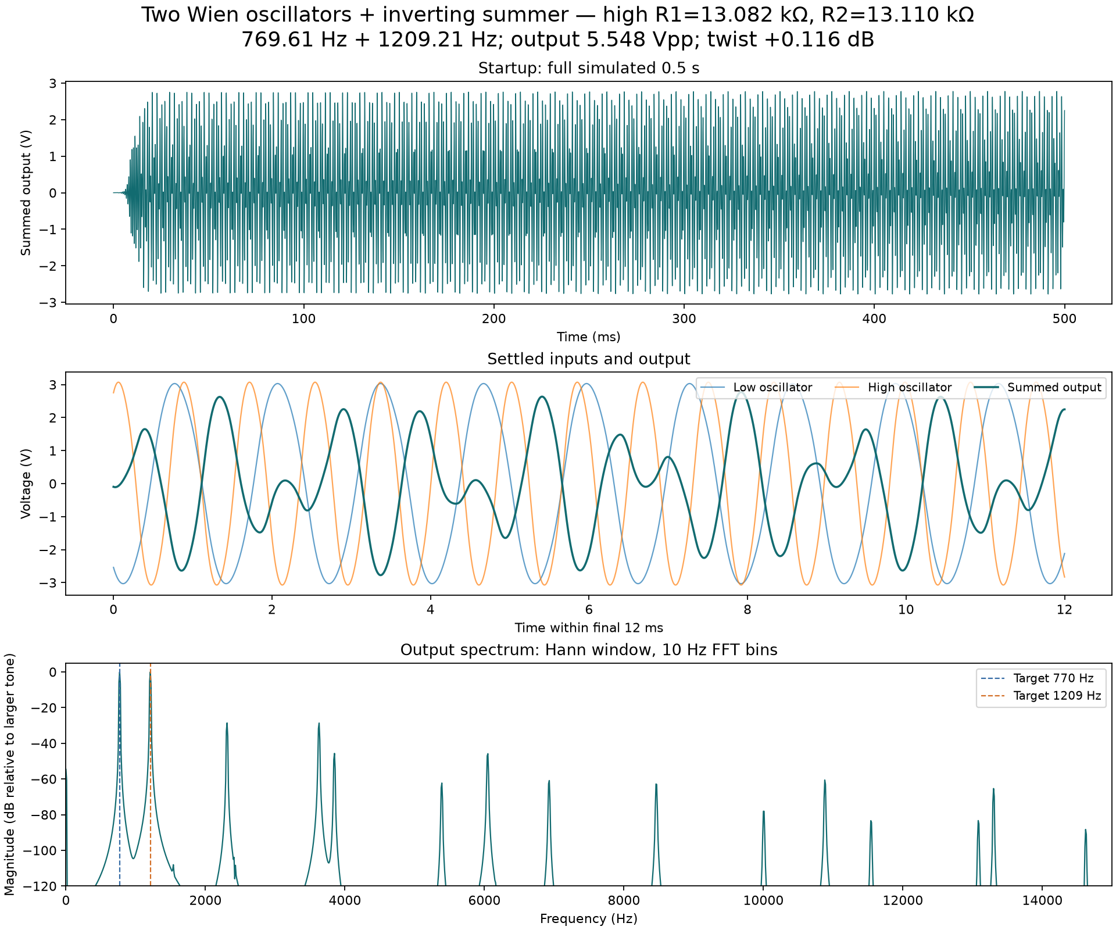

Gambar 4-3 Hasil simulasi transient dan spektrum FFT keluaran gabungan DTMF 4
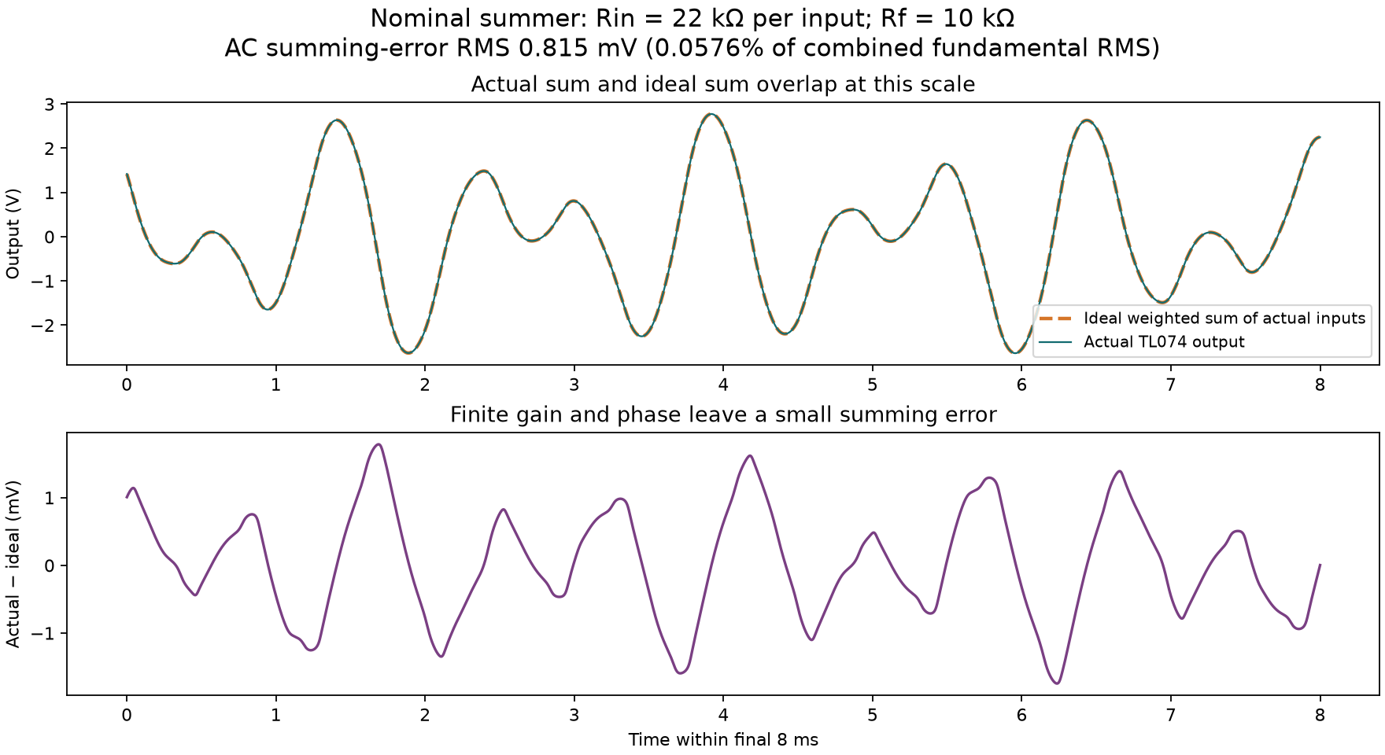
Gambar 4-4 Perbandingan keluaran ideal dan hasil simulasi summing amplifier
Tabel 4-2 Hasil Simulasi Summing Amplifier DTMF 4
Parameter | Hasil Simulasi
Frekuensi komponen rendah | 769,612 Hz
Frekuensi komponen tinggi | 1209,211 Hz
Vpp | 5,548 V
Vrms | 1,417 V
Offset DC | −1,297 mV
Penguatan nominal masing-masing input | −0,4545 V/V
Amplitudo puncak fundamental 770 Hz | 1,407 Vp
Amplitudo puncak fundamental 1209 Hz | 1,426 Vp
Selisih level kedua nada (twist) | +0,116 dB
Kandungan harmonisa gabungan (orde 2–10) | 3,844%
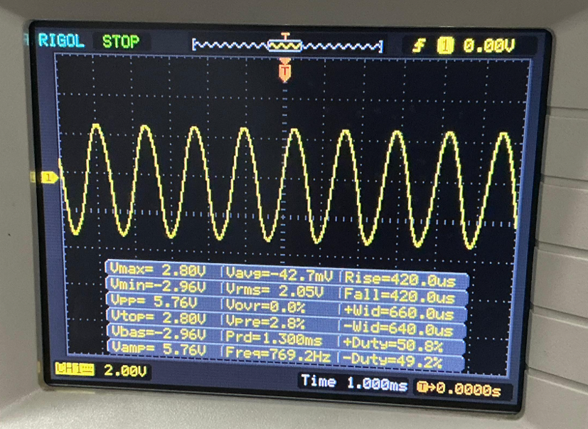
Gambar 4‑5 Grafik Y-t dan data measure untuk output osilator 1
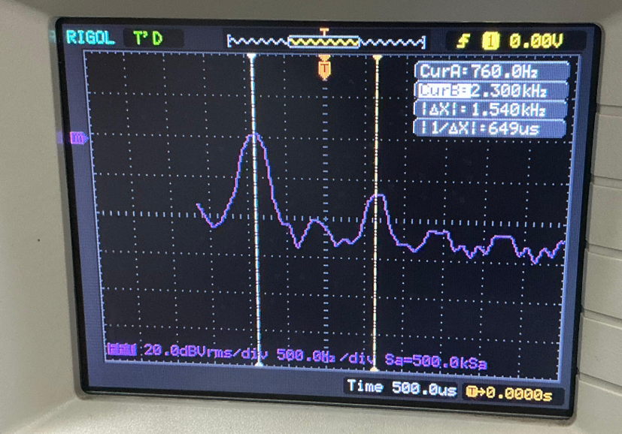
Gambar 4‑6 FFT untuk output osilator 1 dengan cursor vertical dimana cursor A untuk puncak pertama (760 Hz) dan cursor B harmoniknya (2300 Hz)
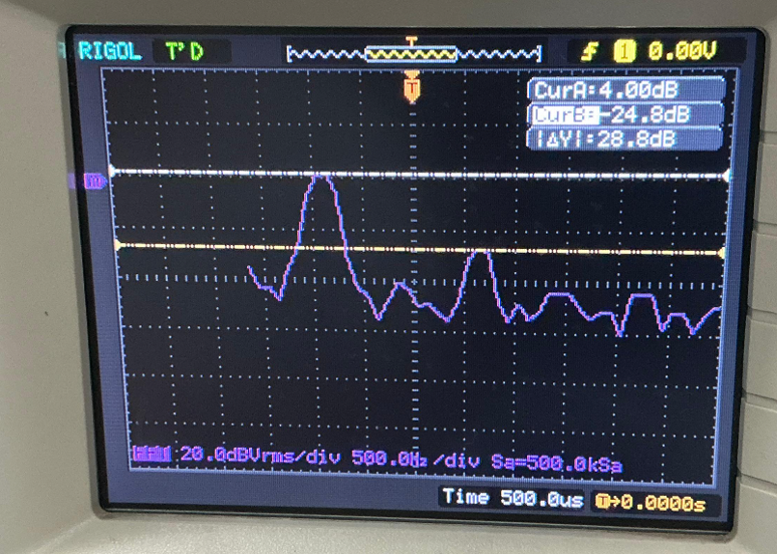
Gambar 4‑7 FFT untuk output osilator 1 dengan cursor horizontal dimana cursor A untuk puncak pertama (4 dB) dan cursor B harmoniknya (-24.8 dB)
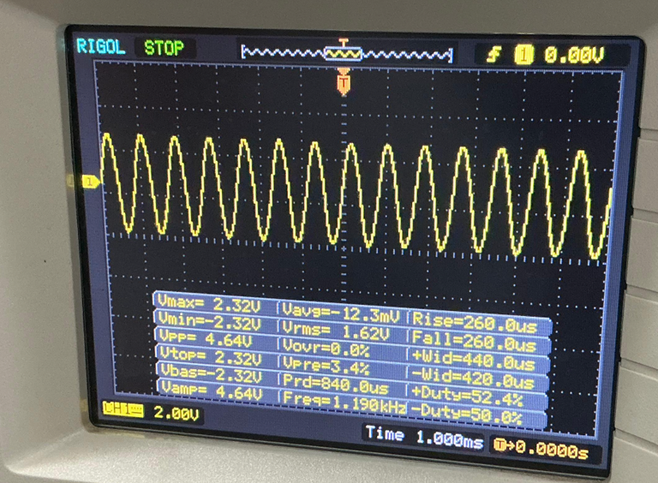
Gambar 4‑8 Grafik Y-t dan data measure untuk output osilator 2
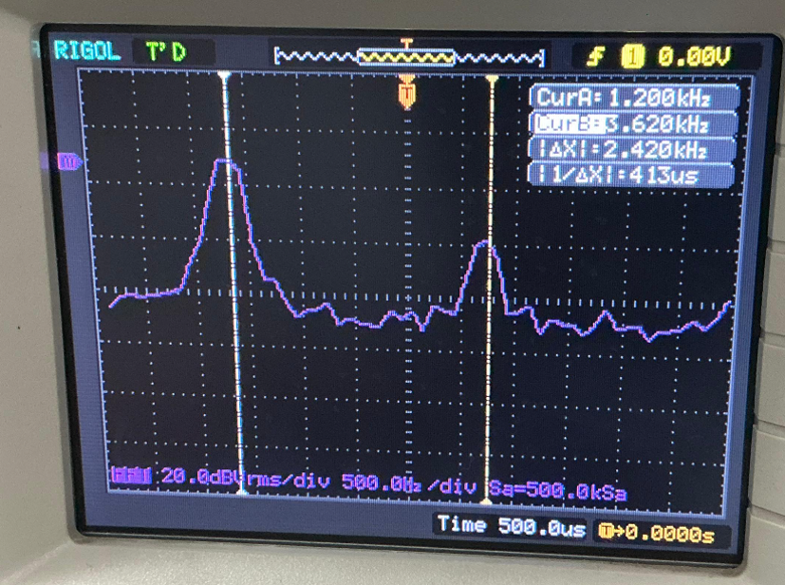
Gambar 4‑9 FFT untuk output osilator 2 dengan cursor vertical dimana cursor A untuk puncak pertama (1200 Hz) dan cursor B harmoniknya (3620 Hz)
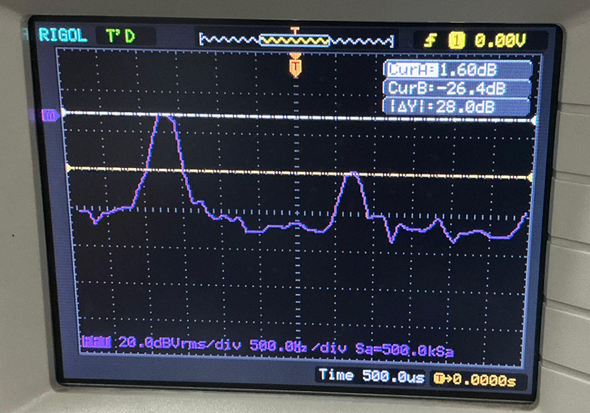
Gambar 4‑10 FFT untuk output osilator 2 dengan cursor horizontal dimana cursor A untuk puncak pertama (1.6 dB) dan cursor B harmoniknya (-26.4 dB)

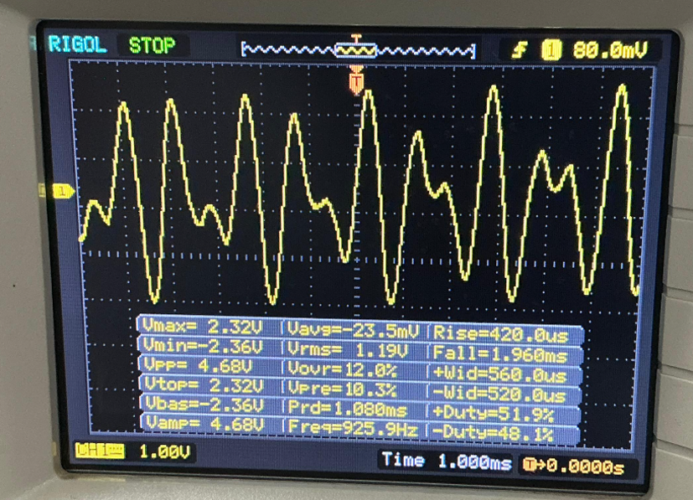
Gambar 4‑11 Grafik Y-t dan data measure untuk output summing
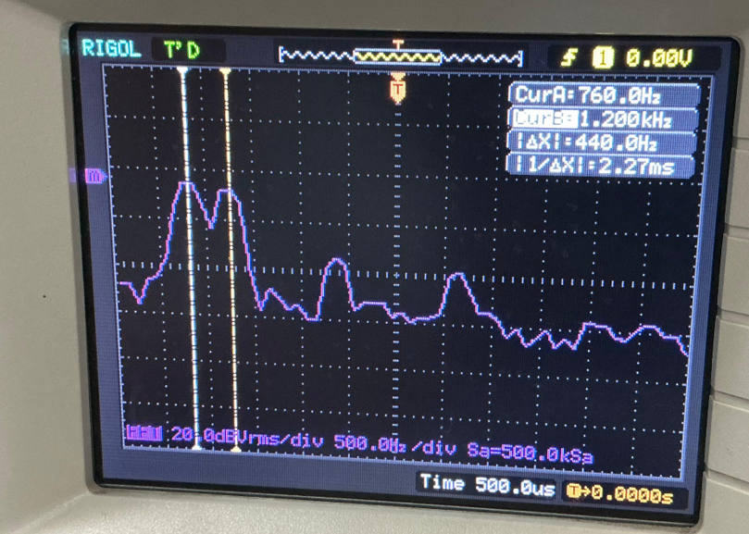
Gambar 4‑12 FFT untuk output summing dengan cursor vertical dimana cursor A untuk puncak pertama (760 Hz) dan cursor B untuk puncak kedua (1200 Hz)
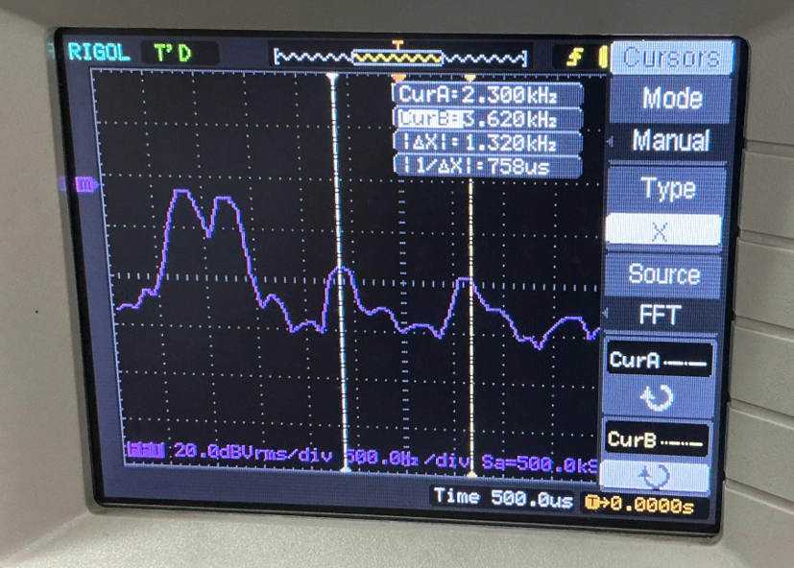
Gambar 4‑13 FFT untuk output summing dengan cursor vertical dimana cursor A untuk harmonik pertama (2300 Hz) dan cursor B untuk harmonik kedua (3620 Hz)
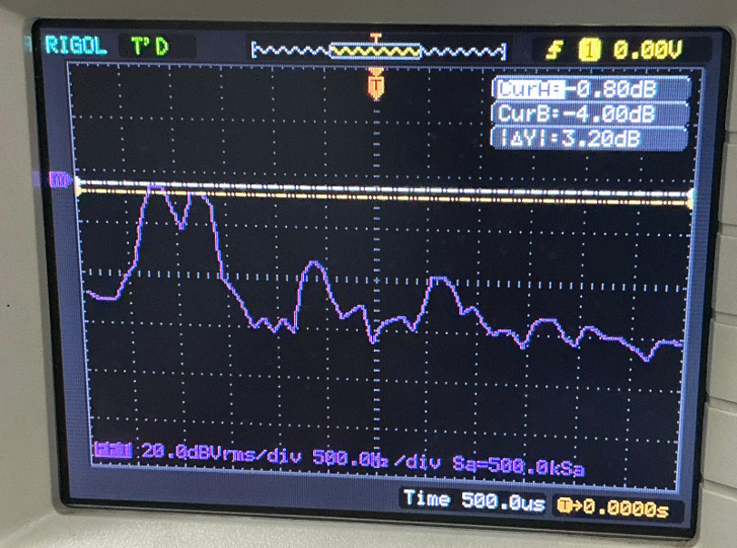
Gambar 4‑14 FFT untuk output summing dengan cursor horizontal dimana cursor A untuk puncak pertama (-0.8 dB) dan cursor B puncak kedua (-4 dB)
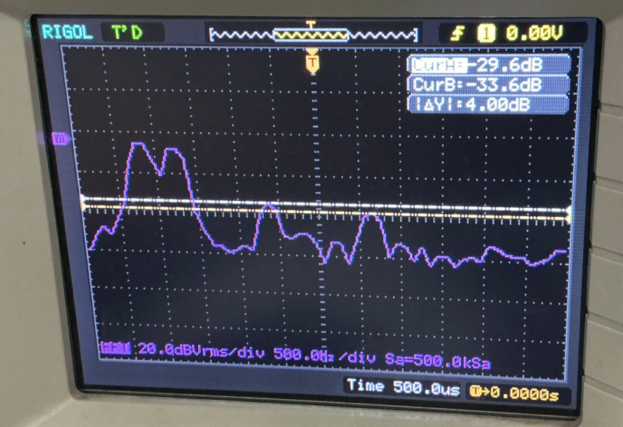
Gambar 4‑15 FFT untuk output summing dengan cursor horizontal dimana cursor A untuk harmonik pertama (-29.6 dB) dan cursor B harmonik kedua (-33.6 dB)
Tabel 4-3 Hasil Pengukuran Kedua Wien-Bridge Oscillator
Parameter | Osilator 1 | Osilator 2
Frekuensi target | 770 Hz | 1209 Hz
Frekuensi terukur | 769,2 Hz | 1190 Hz
Periode terukur | 1,300 ms | 0,840 ms
Vmax | 2,80 V | 2,32 V
Vmin | −2,96 V | −2,32 V
Vpp | 5,76 V | 4,64 V
Vrms | 2,05 V | 1,62 V
Vavg | −42,7 mV | −12,3 mV
Bentuk gelombang | Mendekati sinusoidal | Mendekati sinusoidal

Tabel 4-4 Hasil Pengukuran FFT Kedua Wien-Bridge Oscillator
Parameter | Osilator 1 | Osilator 2
Frekuensi fundamental (FFT) | 760 Hz | 1200 Hz
Level fundamental | 4,0 dB | 1,6 dB
Frekuensi harmonisa teramati | 2300 Hz | 3620 Hz
Level harmonisa | −24,8 dB | −26,4 dB
Selisih level | 28,8 dB | 28,0 dB

Tabel 4-5 Hasil Pengukuran Keluaran Summing Amplifier DTMF 4
Parameter | Hasil Pengukuran
Vmax | 2,32 V
Vmin | −2,36 V
Vpp | 4,68 V
Vrms | 1,19 V
Vavg | −23,5 mV
Frekuensi komponen rendah (FFT) | 760 Hz
Frekuensi komponen tinggi (FFT) | 1200 Hz
Level komponen rendah | −0,8 dB
Level komponen tinggi | −4,0 dB
Selisih level kedua komponen | 3,2 dB
Harmonisa teramati pertama | 2300 Hz
Level harmonisa pertama | −29,6 dB
Harmonisa teramati kedua | 3620 Hz
Level harmonisa kedua | −33,6 dB

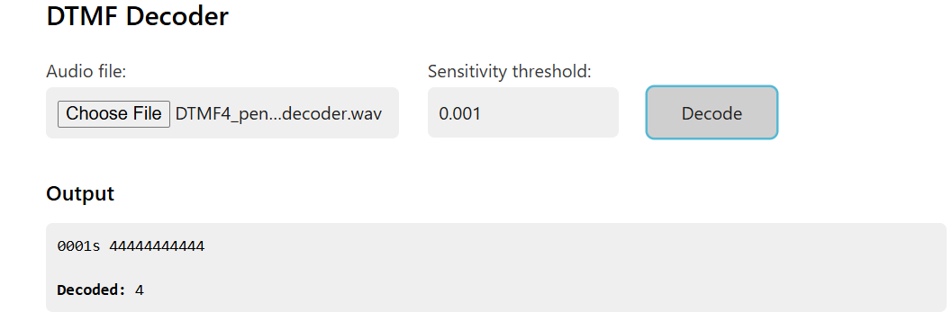
Gambar 4‑16 Hasil DTMF Decoder (File .wav bisa diakses pada link berikut: https://drive.google.com/file/d/1XL2x3x4Mm4FUSXZ-3vlQybkh4FvVFkLq/view?usp=sharing)
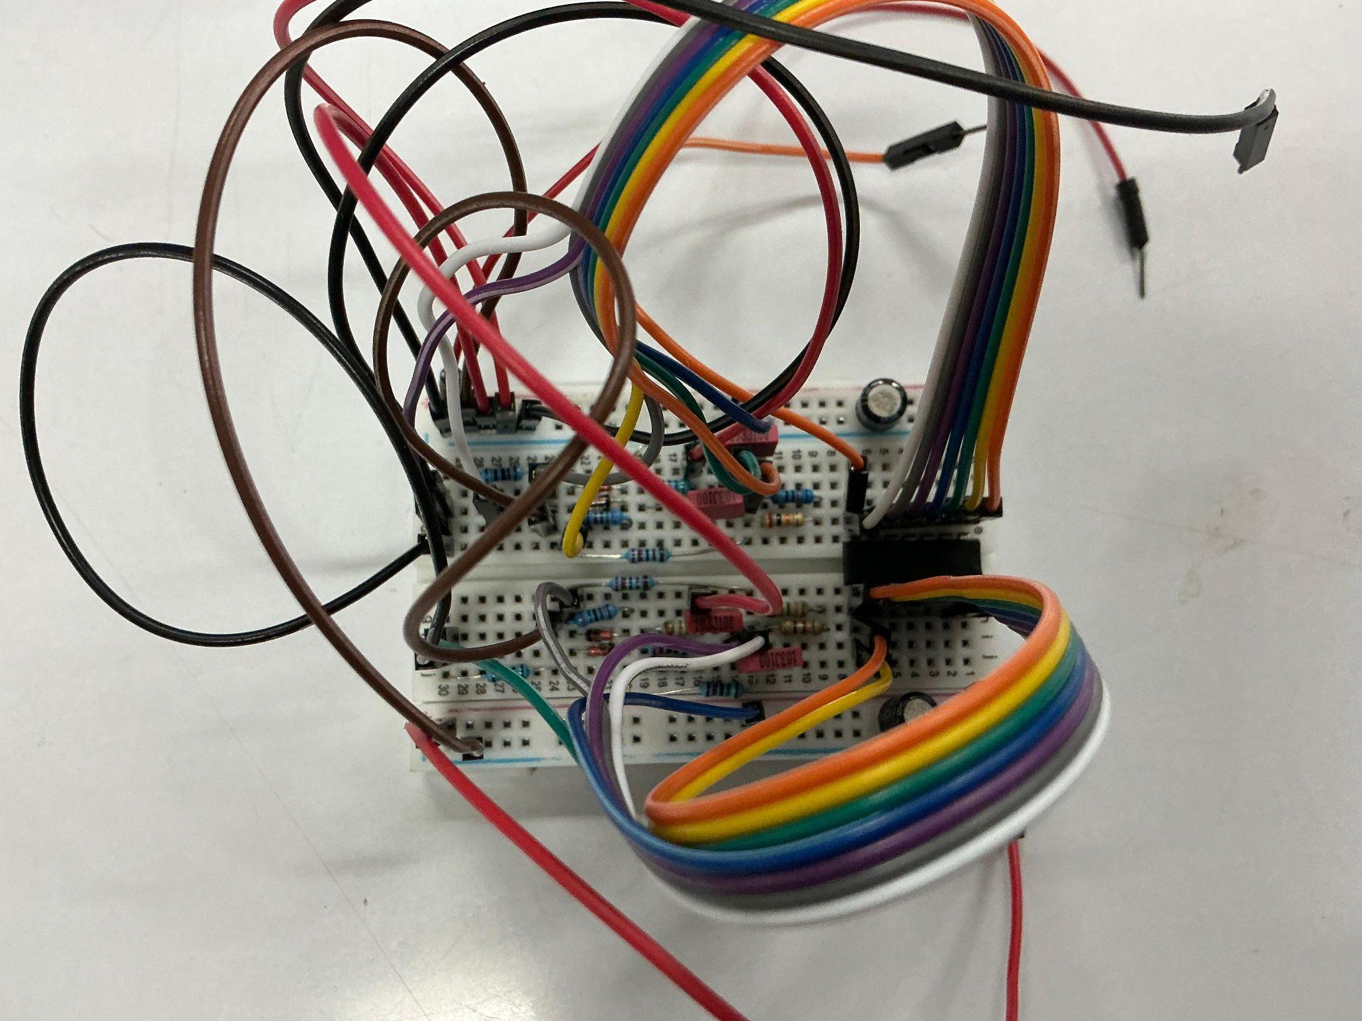
Gambar 4‑17 Gambar Rangkaian
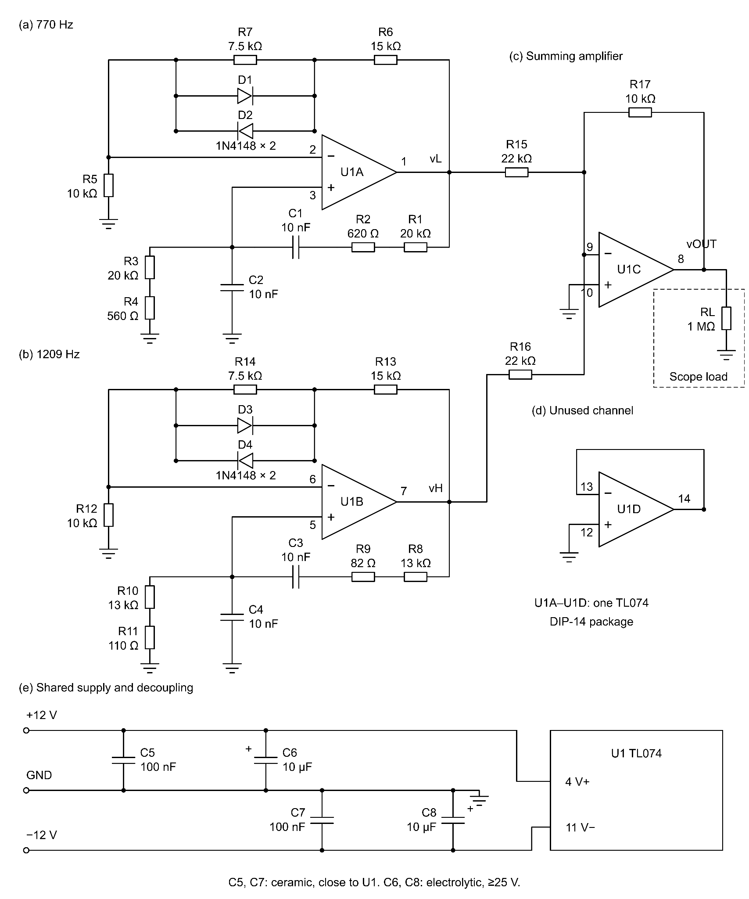
Gambar 4‑18 Rangkaian Simulasi Ngspice

Tabel 4-6 Keterangan Kondisi Simulasi
Parameter simulasi | Nilai
Perangkat lunak | ngspice
Op-amp | Model TL074
Dioda | Model 1N4148
Catu daya | ±12 V
Suhu | 27°C
Durasi transient | 0,5 s
Maximum timestep | 1,25 µs
Beban keluaran nominal | 1 MΩ
Resistor input summing | 22 kΩ (masing-masing)
Resistor feedback summing | 10 kΩ

  - Analisis Hasil Perancangan dan Simulasi Osilator
Perancangan dua Wien-Bridge Oscillator dilakukan untuk menghasilkan frekuensi 770 Hz dan 1209 Hz. Berdasarkan perhitungan jaringan RC, diperoleh frekuensi teoritis sebesar 772,973 Hz dan 1215,295 Hz, dengan galat masing-masing 0,386% dan 0,521%. Setelah penyesuaian nilai resistor, simulasi ngspice pada Gambar 4-1 dan Gambar 4-2 menghasilkan frekuensi 769,612 Hz dan 1209,211 Hz. Galat terhadap target masing-masing sebesar 0,0503% dan 0,0175%, sehingga hasil simulasi lebih mendekati frekuensi yang diinginkan. Perbedaan antara perhitungan dan simulasi dapat dipengaruhi oleh karakteristik model op-amp, dioda, serta kondisi kerja rangkaian yang tidak sepenuhnya ideal.
Berdasarkan Tabel 4-1, kedua osilator menghasilkan gelombang mendekati sinusoidal dengan tegangan 6,062 Vpp dan 6,144 Vpp serta amplitudo yang stabil. Nilai THD sebesar 3,828% dan 3,859% menunjukkan masih adanya distorsi, salah satunya akibat sifat nonlinier dioda antiparalel. Dioda berfungsi mengurangi penguatan efektif ketika amplitudo meningkat, sehingga osilasi dapat dipertahankan tanpa mengalami pertumbuhan amplitudo secara terus-menerus.

  - Analisis Hasil Pengukuran Kedua Osilator
Berdasarkan Gambar 4-5, Gambar 4-8, dan Tabel 4-3, pengukuran menggunakan fitur Measure menghasilkan frekuensi 769,2 Hz dan 1190 Hz, dengan galat terhadap target sebesar 0,104% dan 1,572%. Kedua nilai tersebut masih berada dalam toleransi frekuensi ±1,8% berdasarkan ITU-T Q.23 [1]. Dibandingkan dengan simulasi, terdapat selisih frekuensi sebesar 0,412 Hz pada osilator pertama dan 19,211 Hz pada osilator kedua.
Tegangan keluaran yang terukur adalah 5,76 Vpp dan 4,64 Vpp, lebih rendah masing-masing 4,98% dan 24,48% dibandingkan simulasi. Perbedaan ini kemungkinan berkaitan dengan toleransi komponen RC, karakteristik op-amp dan dioda aktual, serta pengaruh pembebanan dan sambungan breadboard. Hasil FFT pada Gambar 4-6 hingga Gambar 4-10 menunjukkan frekuensi fundamental sekitar 760 Hz dan 1200 Hz, disertai harmonisa sekitar 2300 Hz dan 3620 Hz. Selisih level fundamental terhadap harmonisa teramati masing-masing sebesar 28,8 dB dan 28,0 dB. Hal ini menunjukkan bahwa komponen fundamental lebih dominan, meskipun keluaran masih mengandung distorsi.
  - Analisis Hasil Simulasi dan Pengukuran Summing Amplifier
Kedua sinyal digabungkan menggunakan inverting summing amplifier dengan penguatan nominal −0,4545 V/V untuk setiap masukan. Berdasarkan Gambar 4-3, Gambar 4-4, dan Tabel 4-2, simulasi menghasilkan tegangan keluaran sebesar 5,548 Vpp dan 1,417 Vrms. Selisih level kedua nada sebesar +0,116 dB menunjukkan bahwa kedua komponen frekuensi memiliki amplitudo yang hampir seimbang. Kandungan harmonisa gabungan sebesar 3,844% juga menunjukkan adanya distorsi pada sinyal hasil penjumlahan.
Pada pengujian fisik, Gambar 4-11 dan Tabel 4-5 menunjukkan tegangan keluaran sebesar 4,68 Vpp dan 1,19 Vrms. Nilai Vpp ini lebih rendah 15,65% dibandingkan simulasi, sejalan dengan penurunan amplitudo kedua osilator pada rangkaian fisik. Hasil FFT pada Gambar 4-12 hingga Gambar 4-15 memperlihatkan dua komponen utama sekitar 760 Hz dan 1200 Hz. Komponen frekuensi rendah memiliki level −0,8 dB, sedangkan komponen tinggi −4,0 dB, sehingga nada tinggi memiliki level 3,2 dB lebih rendah. Ketidakseimbangan ini dapat berkaitan dengan perbedaan amplitudo kedua osilator. Selain itu, harmonisa pada 2300 Hz dan 3620 Hz dengan level −29,6 dB dan −33,6 dB menunjukkan masih adanya distorsi, meskipun kedua frekuensi utama tetap dapat dibedakan.
  - Analisis Fine-Tuning, Kendala, dan Keberhasilan Proyek
Proses fine-tuning dilakukan dengan menyesuaikan nilai resistor jaringan Wien-Bridge menjadi Rs = 20,620 kΩ dan Rp = 20,560 kΩ untuk osilator pertama, serta Rs = 13,082 kΩ dan Rp = 13,110 kΩ untuk osilator kedua. Penyesuaian tersebut menghasilkan frekuensi simulasi yang mendekati target. Namun, pada rangkaian fisik masih ditemukan penyimpangan, terutama pada osilator kedua. Hal ini menunjukkan bahwa hasil simulasi belum sepenuhnya menggambarkan kondisi komponen dan sambungan aktual.
Kendala lain terdapat pada pembacaan cursor FFT osiloskop yang berubah dengan langkah sekitar 10 Hz pada pengaturan pengujian. Oleh karena itu, frekuensi untuk perhitungan galat diperoleh menggunakan fitur Measure, sedangkan FFT digunakan untuk mengidentifikasi komponen frekuensi dan harmonisa. Perbedaan amplitudo dan adanya harmonisa juga menunjukkan bahwa kestabilan serta kemurnian gelombang masih dapat ditingkatkan.
Sebagai pengujian tambahan, data keluaran summing amplifier diekspor dari osiloskop dalam format CSV dan dikonversi menjadi audio WAV menggunakan Python (File python dapat diakses pada link berikut: https://drive.google.com/file/d/18UN8JAD5kFPF4lhv9nJnQ7Ff3jA9QK8Q/view?usp=sharing). Proses konversi meliputi penghilangan offset DC, normalisasi amplitudo, dan perubahan sampling rate menjadi 48 kHz. Karena data asli hanya berdurasi sekitar 65,5 ms, segmen sinyal diulang hingga mencapai 450 ms untuk pengujian decoder. File WAV hasil pengolahan tersebut berhasil dikenali sebagai angka 4 oleh DTMF decoder. Hasil ini mendukung keberhasilan fungsi rangkaian, meskipun file audio yang diuji merupakan hasil pengulangan rekaman, bukan rekaman kontinu selama 450 ms.
Secara keseluruhan, kedua osilator berhasil menghasilkan frekuensi yang mendekati spesifikasi DTMF angka 4 dan menggabungkannya melalui summing amplifier. Keberadaan dua komponen frekuensi telah dibuktikan melalui FFT. Dengan demikian, fungsi utama proyek telah tercapai, meskipun masih terdapat galat frekuensi, ketidakseimbangan amplitudo, dan distorsi yang dapat diperbaiki pada pengembangan selanjutnya.
- Kesimpulan
- Perancangan pembangkit sinyal DTMF angka 4 berhasil dilakukan menggunakan dua Wien-Bridge Oscillator berbasis op-amp TL074 dengan frekuensi target 770 Hz dan 1209 Hz. Hasil perhitungan teoritis menghasilkan frekuensi 772,973 Hz dan 1215,295 Hz, dengan galat masing-masing 0,386% dan 0,521%.
- Simulasi menggunakan ngspice menghasilkan frekuensi 769,612 Hz dan 1209,211 Hz, dengan galat sebesar 0,0503% dan 0,0175%. Kedua osilator mampu menghasilkan gelombang yang mendekati sinusoidal dengan amplitudo stabil, meskipun masih terdapat distorsi harmonisa.
- Pengujian rangkaian fisik menghasilkan frekuensi 769,2 Hz dan 1190 Hz, dengan galat masing-masing 0,104% dan 1,572%. Perbedaan terhadap hasil simulasi menunjukkan adanya pengaruh karakteristik komponen dan kondisi rangkaian aktual yang perlu diperhatikan.
- Rangkaian summing amplifier berhasil menggabungkan kedua sinyal dengan tegangan keluaran sebesar 4,68 Vpp. Hasil FFT menunjukkan dua komponen frekuensi utama di sekitar 760 Hz dan 1200 Hz. Meskipun terdapat ketidakseimbangan amplitudo dan harmonisa, kedua komponen frekuensi tetap dapat diidentifikasi.
- Pengujian tambahan menggunakan file WAV hasil pengolahan data osiloskop melalui Python berhasil dikenali sebagai angka 4 oleh DTMF decoder. Dengan demikian, fungsi utama rangkaian telah tercapai, meskipun ketepatan frekuensi, keseimbangan amplitudo, dan distorsi masih dapat ditingkatkan.

Daftar Pustaka
- ITU-T, “Technical features of push-button telephone sets,” Recommendation ITU-T Q.23, Nov. 1988. [Online]. Available: https://www.itu.int/rec/T-REC-Q.23-198811-I
- Signal Identification Wiki, “Dual Tone Multi Frequency (DTMF).” [Daring]. Tersedia: https://www.sigidwiki.com/wiki/Dual_Tone_Multi_Frequency_(DTMF). [Diakses: 1 November 2026].
- A. S. Sedra dan K. C. Smith, Microelectronic Circuits, ed. ke-7. New York, NY, USA: Oxford University Press, 2015. Bagian yang dirujuk: Secs. 1.1–1.2, 1.4.5, 2.2.4, 18.1.1–18.1.4, dan 18.2.1; khusus osilator, hlm. 1380–1391; weighted summer, hlm. 71–72.
- Texas Instruments, “TL074: Quad, 30-V, 3-MHz, high-slew-rate operational amplifier,” Product Information and Datasheet. [Online]. Available: https://www.ti.com/product/TL074
- DTMF Decoder, “DTMF Decoder.” [Daring]. Tersedia: https://dtmf.netlify.app. [Diakses: 2 November 2026].

